Контроллер температуры ЕКС 101
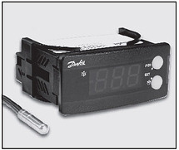
ЕКС 101 используется для:
• регулирования температуры в режимах нагрева или охлаждения;
• контроля процессов размораживания в холодильных установках.
Все режимы работы настраиваются и программируются с помощью всего двух клавиш. Регулятор может быть очень быстро запрограммирован с использованием последовательного интерфейса (ОЕМ-программирование). На экране отображается реальная температура помещения.
Регулятор с трехразрядным индикатором показывает температуру с точностью до 0,1°С. Регулятор ЕКС 101, устанавливаемый в панель, специально разработан для регулирования температуры в холодильных установках и системах обогрева, причем его работа, настройка и программирование осуществляются оптимальным способом и упрощены настолько, насколько это возможно.

Регулятор предназначен для контроля температуры и операций размораживания в помещении путем управления подачей хладагента или включения/выключения компрессора в холодильной установке.

Преимущества
• Один электронный регулятор способен заменить один обычный регулятор температуры и таймер размораживания.
• Регулятор может работать в системах обогрева и холодильных установках.
• На экране регулятора высвечиваются температура, а также коды рабочих параметров, аварийной сигнализации и неисправностей.
• Режимы работы регулятора определяются по светодиодам.
• Заводская установка регулятора легко перенастраивается.
• При возникновении неисправности на экране появляется сообщение «Err».

Примеры применения

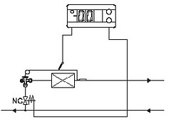 | 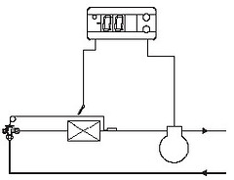 | 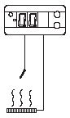
Регулирование температуры в помещении путем управления подачей хладагента. Естественное размораживание путем прекращения подачи хладагента. | Регулирование температуры в помещении включением/выключением компрессора. Естественное размораживание выключением компрессора. | Регулирование температуры в помещении включением/выключением компрессора. Естественное размораживание выключением компрессора.

Технические характеристики

Напряжение питания | 230 В пер. ток, +10/-15%, 50 Гц
Энергопотребление | 2,5 ВА
Датчик | Тип EKS 111  терморезистор (R25=1000 ом)  Длина кабеля Макс. 10 м
Термочувствительная система | Диапазон измерения –60…+50°С  0... +99°С
Точность | ±1°С для температур 0…+10°С  ±2° для температур –60…0°С и +10…+50°С
Экран | Трехразрядный индикатор (с десятичным знаком): точность считывания 0,1°С в измеряемом диапазоне.
Электрический соединительный кабель | Многожильный кабель макс. сечением 1,5 мм²
Реле | Реле регулятора типа SPDT, 250 В  пер. ток, 16 А.  I_{макс}=10 А омический / 6 А АС-8 индуктивный
Температура окружающей  среды | При работе -5…+55°С  При транспортировке –40…+70°С
Корпус | Класс защиты IP54 (с лицевой панели)
Разрешительные документы | Соответствует нормам ЕС на низковольтное оборудование и электромагнитную совместимость. Имеет маркировку СЕ. Прошел испытания на напряжение в соответствии с EN 60730-1 и EN 60730-2-9. Прошел испытания на электромагнитную совместимость в соответствии с EN 50081-1 и EN 50082-1.

Оформление заказа
Готовый комплект: EKC 101 (контроллер № 084B7621 с датчиком EKS111 № 084N1161) — № кода заказа 084B711301

Размеры и вес

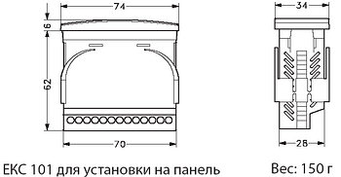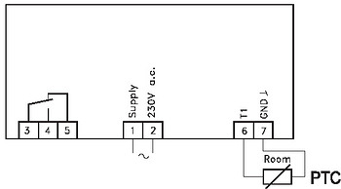

Настройки контроллера
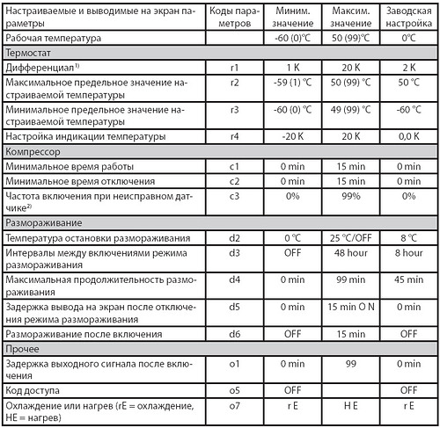
() Значения, приведенные в круглых скобках, возможны только при настройке о7 = НЕ.
¹⁾ Охлаждение (с7=rE):
Реле замыкается, когда температура в помещении превысит значение настройки и допустимое отклонение температуры.
Нагрев (с7=НЕ):
Реле замыкается, когда температура в помещении упадет до значения настройки и будет находиться внут-
ри допустимого отклонения температуры.
²⁾ Частота измеряется после приблизительно трех суток работы установки (72 цикла) или же:
Время работы = с3 х 20 : 100, мин.
Время отключения = 20 мин. минус время работы, мин.

